群体赛事和活动
第二十一期
群众体育处 2019年9月30日

第二届全民健身运动会龙舟比赛在南充市蓬安县
顺利举行
9月28日至29日，四川省第二届全民健身运动会龙舟比赛在南充市蓬安县嘉陵江上举行。本届运动会龙舟比赛分为公开组和本地组，设置了22人200米和500米直道赛。来自全省13个市（州）16支代表队600余名运动员参加了比赛。其中有104名农民工积极组队参赛，占总参赛人数25%。

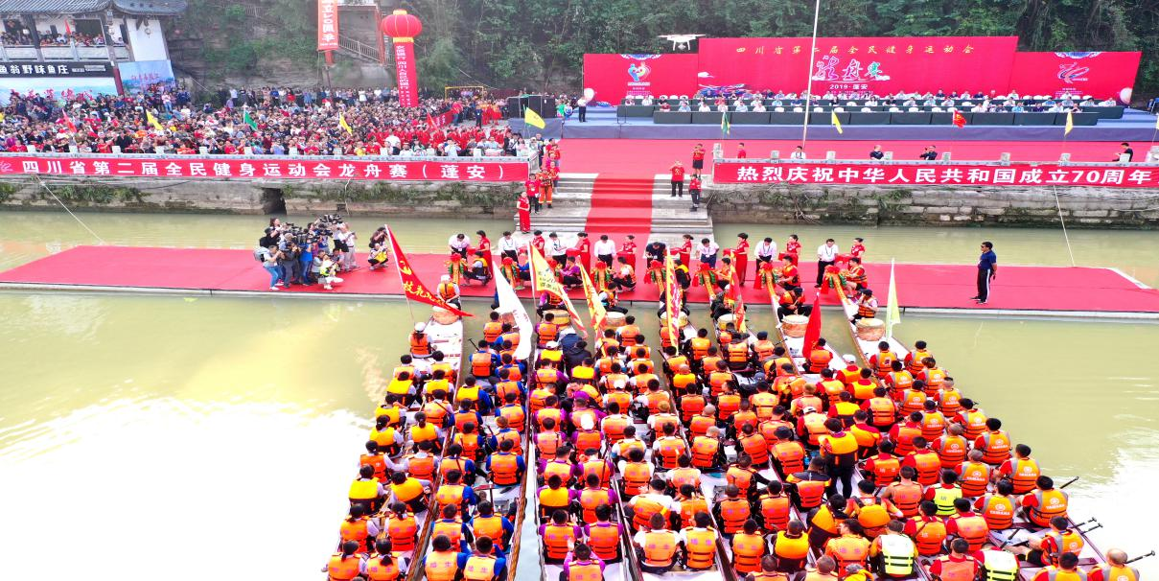

经过2天38轮的角逐，眉山市启明星代表队包揽了公开组200米和500米第一名的成绩获得一等奖；成都市代表队、南充西南大学实验学校代表队、雅安市代表队、绵阳市仙海代表队获得二等奖；达州、乐山、广元、简阳农民工代表队、射洪美青农资代表队获得三等奖；内江威远、攀枝花和宜宾市蜀南竹海屈波农民工代表、蓬安蜘蛛王职业农民工代表队、蓬安冬泳协会代表队分别获得优胜奖。
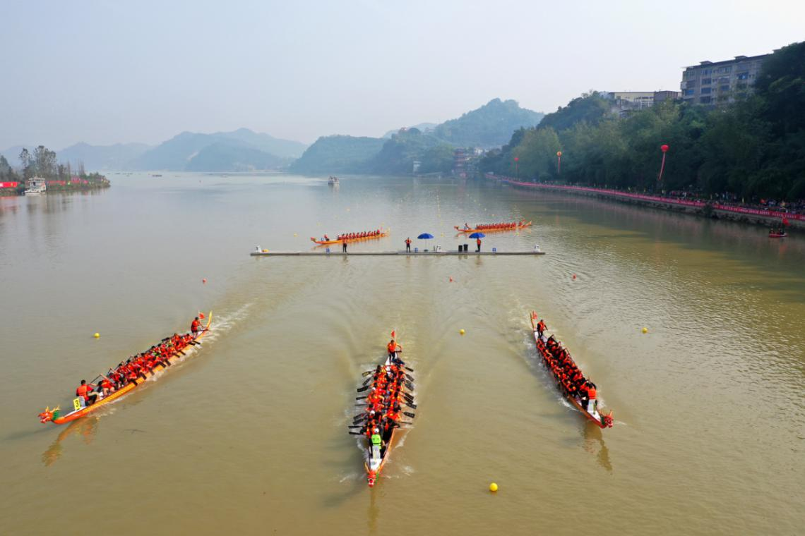
本届运动会龙舟比赛在蓬安县嘉陵江举办期间，吸引了5万余名广大群众观看比赛，央视中文国际频道、人民网四川频道、新华社、中国农网、中国新闻图片网、封面新闻、四川经济网、农民日报四川新闻、川报观察、四川发布等多家媒体对比赛进行了报道。

